P4

П Р И Л О Ж Е Н И Я

ПРИЛОЖЕНИЕ 1

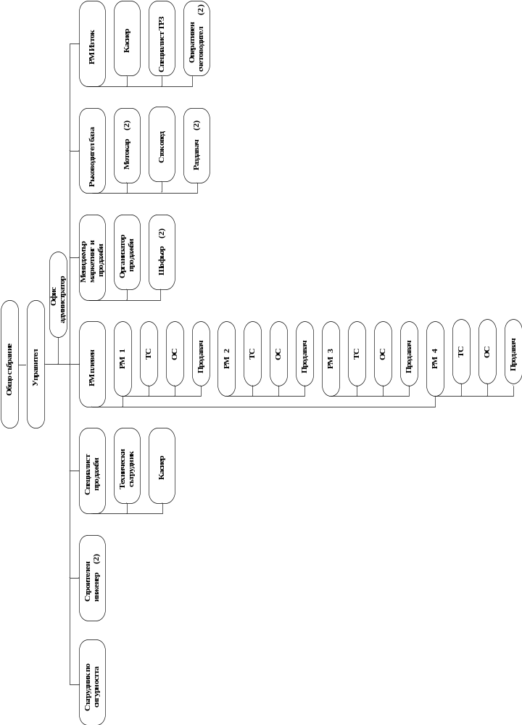

ПРИЛОЖЕНИЕ 2

Оценка на привлекателността на пазара и фирмената позиция за хляб “Заводски”

Категория | Показатели | Тегло | Рейтинг | Стойност
Привлекателност на пазара | Общ размер на пазара | 0.2 | 4 | 0.8
Привлекателност на пазара | Годишен темп на нарастване на пазара | 0.2 | 4 | 0.8
Привлекателност на пазара | Минали показатели за печалба | 0.15 | 4 | 0.6
Привлекателност на пазара | Интензивност на конкуренцията | 0.1 | 3 | 0.3
Привлекателност на пазара | Технологични изисквания | 0.1 | 3 | 0.3
Привлекателност на пазара | Инфлационна уязвимост | 0.05 | 2 | 0.1
Привлекателност на пазара | Икономически/ Демографски фактори | 0.1 | 4 | 0.4
Привлекателност на пазара | Политически/ Правни фактори | 0.1 | 3 | 0.3
 |  | 1 |  | 3.6
Категория | Показатели | Тегло | Рейтинг | Стойност
Фирмени позиции | Пазарен дял | 0.15 | 4 | 0.6
Фирмени позиции | Нарастване на пазарния дял | 0.15 | 3 | 0.45
Фирмени позиции | качество на продукта | 0.1 | 5 | 0.5
Фирмени позиции | Репутация | 0.1 | 3 | 0.3
Фирмени позиции | Дистрибуторска мрежа | 0.1 | 2 | 0.2
Фирмени позиции | Производствен капацитет | 0.05 | 4 | 0.2
Фирмени позиции | Производствена ефективност | 0.05 | 4 | 0.2
Фирмени позиции | Разходи за единица | 0.1 | 4 | 0.4
Фирмени позиции | Материални доставки | 0.05 | 3 | 0.15
Фирмени позиции | Управленски персонал | 0.1 | 3 | 0.3
Фирмени позиции | Промоционална ефективност | 0.05 | 2 | 0.1
 |  | 1 |  | 3.4

